文件编号： | PM-RSK-PS-01
建立日期： | 2018-01-03
当前版本： | V2.0.0
文件状态： | 发布

版权声明和保密须知
本文件中出现的任何文字叙述、文档格式、插图、照片、方法、过程等内容，除另有特别注明，版权均属浙江中测新图地理信息技术有限公司所有，受到有关产权及版权法保护。任何单位和个人未经浙江中测新图地理信息技术有限公司的书面授权许可，不得复制或引用本文件的任何片断，无论通过电子形式或非电子形式。
Copyright © 2018 浙江中测新图地理信息技术有限公司 版权所有

CMMI过程体系文件
风险和机遇管理过程

版本修订记录
版本号 | 版本日期 | 修订者 | 修订状态 | 修订内容
0.0.1 | 2018-01-03 | 俞凯杰 | A | 创建初始版本
0.0.2 | 2018-01-06 | 俞凯杰 | A | 修正文件编号，修正正文页脚页码
0.0.3 | 2018-01-10 | 俞凯杰 | A | 俞凯杰
0.0.4 | 2018-01-11 | 俞凯杰 | A | 修俞凯杰名称为“风险和机遇管理过程”，调整第三步
0.0.5 | 2018-02-08 | 俞凯杰 | A
0.1.1 | 2018-02-10 | 俞凯杰 | M | 根据咨询师的反馈，修正流程内容，并按要求变更过程文件
1.0.0 | 2018-03-15 | 俞凯杰 | R | 经过评审，定稿，第一次发布
1.0.1 | 2020-08-10 | 俞凯杰 | M | 风险表应进行持续更新风险因子。几个项目是没有持续更新的  通过每周状态报告来跟踪风险，不如通过“风险管理表”来跟踪风险。 这样，风险系数值可以持续跟踪监控
2.0.0 | 2021-05-16 | 俞凯杰 | M | 根据俞凯杰-DEV2.0 修改相关内容，主要增加机遇内容
修订状态：A – 增加 M – 修改 D – 删除 R – 发布

风险和机遇管理过程

过程综述
目 的 | 在项目的生命周期内能够及时地识别风险和机遇、分析风险和机遇和控制管理风险和机遇，从而提高积极风险和机遇的影响，并且降低消极风险和机遇的影响，。
适用范围 | 适用于本公司的软件项目。
角色职责 | - 项目经理 | - 负责组织项目风险和机遇管理活动，并制定及维护《风险和机遇管理跟踪表》。  - 负责对项目风险和机遇进行跟踪与监控。
角色职责 | - 风险和机遇分析小组 | 一般由项目成员、客户、行业专家组成。  - 参与识别风险和机遇、分析风险和机遇、应对风险和机遇等活动。
角色职责 | - EPG | - 创建及维护《风险和机遇数据库》。
入口准则 | - 项目已启动
出口准则 | - 风险和机遇按计划得以跟踪、监控，直至项目结束
输 入 | - 其他项目的经验教训（来自：风险和机遇数据库）  - 项目跟踪和监控过程中收集的数据
输 出 | - 风险和机遇管理跟踪表  - 风险和机遇管理计划（项目实施计划：项目概述-项目风险和机遇）

活动图

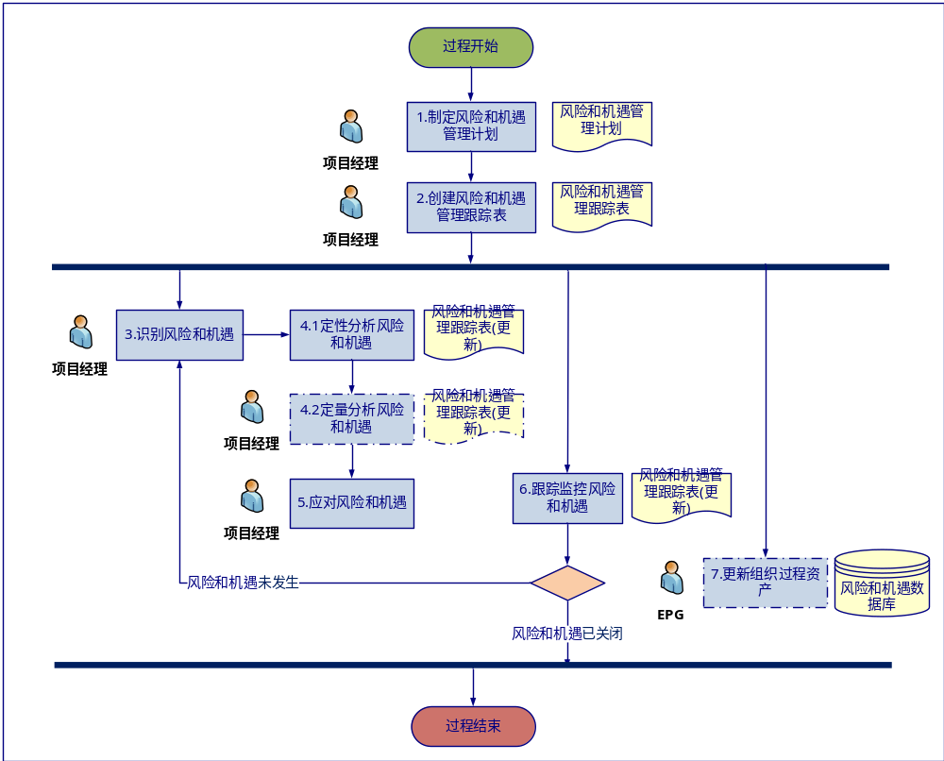

活动描述
№ | 步骤 | 执行人 | 参与人 | 描 述
 | 制定风险和机遇管理计划 | 项目经理 | 风险和机遇分析小组 | 项目经理在项目策划阶段，制定“风险和机遇管理计划”，并将该计划内容记录到《项目实施计划》：项目概述-项目风险和机遇中。
 | 创建风险和机遇管理跟踪表 | 项目经理 | 风险和机遇分析小组 | 项目经理在项目策划阶段，创建《风险和机遇管理跟踪表》，确定风险和机遇类别、风险和机遇来源、风险和机遇参数等要素，并将“风险和机遇管理计划”中的内容同步更新到《风险和机遇管理跟踪表》。在整个项目生命周期内，项目经理周期性的执行活动3~6，并及时更新维护《风险和机遇管理跟踪表》。
 | 识别风险和机遇 | 项目经理 | 风险和机遇分析小组 | 针对项目情况，综合考虑项目成本、进度、质量、范围等因素，项目经理组织风险和机遇分析小组进行识别风险和机遇活动，并将识别结果及时更新到《风险和机遇管理跟踪表》中。  在识别风险和机遇过程中，需要明确风险和机遇项、风险和机遇来源、风险和机遇类别、风险和机遇分类等要素。  说明1：风险和机遇识别方式：头脑风暴法、假设法、访谈法、文档审查法等。  说明2：在风险和机遇识别过程中，请参考《风险和机遇数据库》。
 | 分析风险和机遇
 | - 定性分析风险和机遇 | 项目经理 | 风险和机遇分析小组 | 项目经理根据项目情况，组织风险和机遇分析小组对风险和机遇进行定性分析，确定每个风险和机遇项的风险和机遇发生概率，风险和机遇影响范围，计算出风险和机遇系数，并及时更新到《风险和机遇管理跟踪表》。  说明1：风险和机遇系数=风险和机遇发生概率*风险和机遇影响范围。
 | - 定量分析风险和机遇 | 项目经理 | 风险和机遇分析小组 | 在定性分析过程中识别出来的较大风险和机遇系数的风险和机遇，项目经理根据项目需要，组织风险和机遇分析小组确定是否需要对其进行定量分析，如有必要，则对风险和机遇进行定量分析；否则可跳过此活动，直接对该风险和机遇进行应对措施活动。  说明1：定量分析方法：蒙特卡洛模拟分析技术、决策树分析技术等。
 | 应对风险和机遇 | 项目经理 | 风险和机遇分析小组 | 项目经理根据项目情况，组织风险和机遇分析小组对风险和机遇进行应对处理活动，在应对风险和机遇活动过程中，需要明确应对策略、缓解措施、应对措施、应急应对策略等，并及时更新到《风险和机遇管理跟踪表》。  说明1：积极风险和机遇应对策略：开拓、分享、提高、接受。  说明2：消极风险和机遇应对策略：回避、转移、减轻、接受。  说明3：应急应对策略：在某些触发条件满足时，需要实施的对应策略。
 | 跟踪监控风险和机遇 | 项目经理 | 风险和机遇分析小组 | 在项目整个生命周期内，项目经理需要根据项目实际情况，对风险和机遇项、风险和机遇发生概率、风险和机遇影响范围进行重新识别、分析等过程，及时调整应对策略、缓解措施、应对措施，并及时更新到《风险和机遇管理跟踪表》。
 | 更新组织过程资产 | EPG | 项目经理  组织级CM | 在项目结束后，项目经理收集分析有价值的风险和机遇问题，提交给EPG进行审批工作后，审批通过后，组织级CM更新《风险和机遇数据库》到组织级过程资产库中。
工作指引 |  | - 无
裁剪指南 |  | - 步骤3.2定量分析风险和机遇可根据项目需要进行适当的裁剪  - 活动6更新组织过程资产可根据项目需要进行适当的裁剪  - 除上述活动和步骤外，其他活动与步骤不可裁剪
度量指标 |  | - 识别风险和机遇、分析风险和机遇所花费的工作量  - 跟踪监控风险和机遇所花费的工作量
工具技术 |  | - MS office 2007

